Домашнее задание по ритмике для 1 класса

- Повторить все известные нам длительности нот и пауз и то, как мы их считаем и записываем (точно так же, как и нотки этих же длительностей).
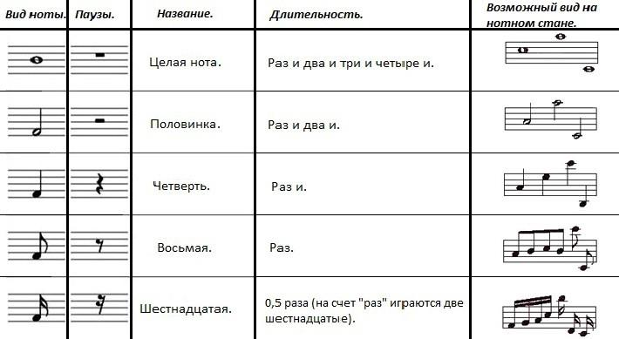

- Перепишите данные музыкально-математические примеры в тетрадь по ритмике и решите их.
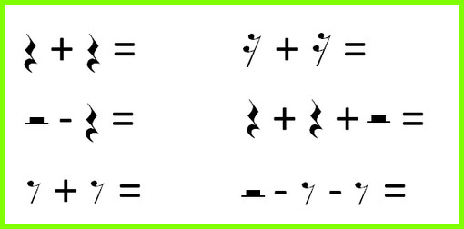

Дорогие ребята и родители!
По всем вопросам (непонятная тема, трудности с домашним заданием и др.)
можно и нужно писать мне на почту darsert.solf@gmail.com

